MOÇÃO Nº 935/2019

Manifesta apelo ao Poder Executivo Municipal, para realizar em caráter de URGÊNCIA serviço de poda de diversas árvores localizada na extensão da Rua Nossa Senhora Aparecida, defronte ao nº 760, em área pública, no bairro São Camilo, neste município.

Senhor Presidente,

Senhores Vereadores,

CONSIDERANDO que, este vereador foi procurado pelos moradores residentes na Rua Nossa Senhora Aparecida, no bairro São Camilo, reivindicando o serviço de poda de diversas árvores em toda extensão da referida rua;

CONSIDERANDO que o pedido se deve ao fato de que o local esta acontecendo muitos robôs de residências, está obstruindo a passagem de luz da iluminação pública, deixando o local totalmente escuro no período noturno e, tal situação vem sendo aproveitada por indivíduos para praticarem atos ilícitos pelo local;

CONSIDERANDO que muitas casas já foram assaltadas, e moradores correram riscos de perderam a própria vida, sendo feito o serviço de poda das arvores já vai da maior claridade ao local e assim amenizar um pouco a situação;

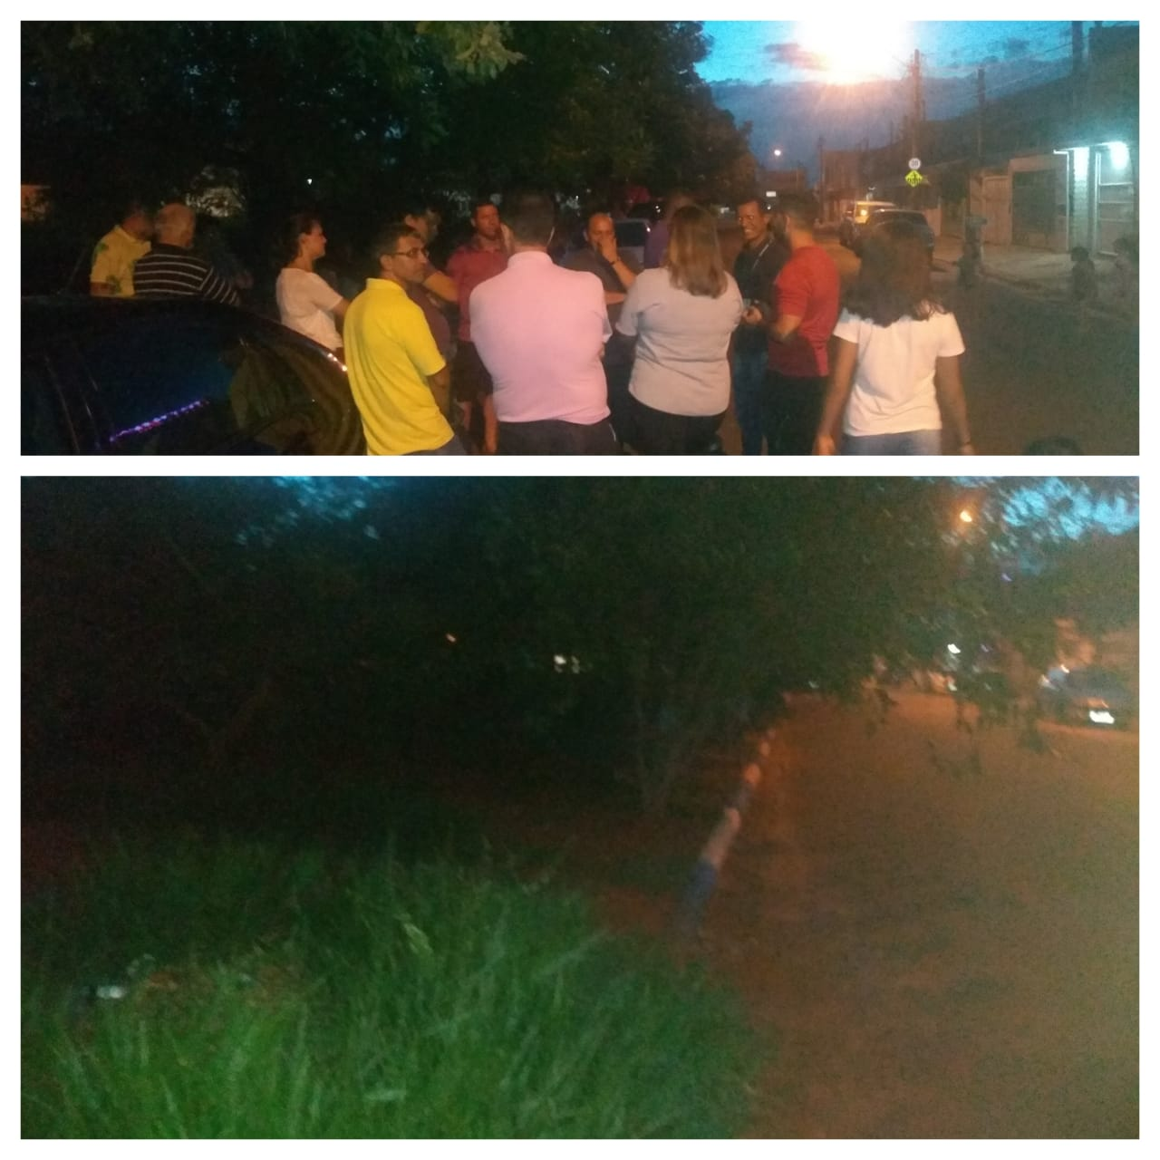

Ante o exposto e nos termos do Capítulo IV do Título V do Regimento Interno desta Casa de Leis, a **CÂMARA MUNICIPAL DE SANTA BÁRBARA D’OESTE, ESTADO DE SÃO PAULO**, apela ao Excelentíssimo Senhor Prefeito Municipal, Denis Andia, e ao Setor Competente, para realizar em caráter de urgência serviço de poda de diversas árvores em toda extensão da Rua Nossa Senhora Aparecida, no bairro São Camilo, neste município.

Plenário “Dr. Tancredo Neves”, em 17 de dezembro de 2019.

**JESUS VENDEDOR**

-Vereador-